**МИНОБРНАУКИ РОССИИ**

**Санкт-Петербургский государственный**

**электротехнический университет**

**«ЛЭТИ» им. В.И. Ульянова (Ленина)**

**Кафедра менеджмента и систем качества**

отчет

**по практическим занятиям**

**по дисциплине «Основы менеджмента качества и управления бизнес процессами»**

**Анализ характеристик качества**

|  |  |  |
| --- | --- | --- |
| Студент гр. 8382 |  | Мирончик П.Д. |
| Студентка гр. 8382 |  | Звегинцева Е.Н. |
| Преподаватель |  | Политова А.В. |

Санкт-Петербург

2021

# Задание 2

# Анализ характеристик качества

## Цель работы

Цель данного задания – приобретение навыков в областях:

– Интерпретации терминов стандарта ISO 9000, относящихся к характеристикам качества и их измерению

– Интерпретации требований стандарта ISO 9001, относящихся к характеристикам качества и их измерению

– Идентификации процессов организации, ориентированных на её потребителя

– Преобразование требований потребителей в характеристика качества для

различной продукции, услуг, процессов

– Разработки регламентов для сбора информации о характеристиках качества для продукции и/или услуг

## Задание

1. Использовать тему предыдущей работы для формирования массива данных о характеристике качества какого-либо объекта: продукции, услуги, процесса, другое. Сформировать массив данных о характеристике качества.

2. Установить (задать) возможные статусы (состояния) для выбранного объекта. Например: «не соответствует требованиям» – «частично соответствует требованиям» – «полностью соответствует требованиям» (см. также термин «мониторинг»).

3. Выбрать методы анализа для обработки массива данных с целью определения статуса объекта. Произвести анализ данных с помощью выбранных методов.

4. Заполнить таблицу операционального (рабочего) определения статуса объекта.

## Выполнение работы

## 1. Формирование массива данных о характеристике качества продукции

Для анализа качества продукта – бумажного полотенца, была выбрана характеристика – ширина изделия. Снятые показатели ширины образцов приведены в табл. 2.1.

Табл.2.1 - Ширина бумажного полотенца

|  |  |  |  |  |  |  |  |  |  |
| --- | --- | --- | --- | --- | --- | --- | --- | --- | --- |
| № изм. | 1 | 2 | 3 | 4 | 5 | 6 | 7 | 8 | 9 |
| Ширина, мм | 435 | 449 | 466 | 445 | 451 | 463 | 451 | 455 | 456 |
| № изм. | 10 | 11 | 12 | 13 | 14 | 15 | 16 | 17 | 18 |
| Ширина, мм | 462 | 447 | 455 | 461 | 454 | 455 | 445 | 458 | 462 |
| № изм. | 19 | 20 | 21 | 22 | 23 | 24 | 25 | 26 | 27 |
| Ширина, мм | 449 | 440 | 443 | 444 | 446 | 459 | 461 | 476 | 452 |
| № изм. | 28 | 29 | 30 |  |  |  |  |  |  |
| Ширина, мм | 441 | 437 | 448 |  |  |  |  |  |  |

## 2. Установка возможных состояний для выбранного объекта

Были установлены статусы для полотенца для оценки качества его ширины 𝑤:

* Не соответствует требованиям: 𝑤 < 440 или 𝑤 > 460
* Соответствует требованиям: 440 ≤ 𝑤 ≤ 460
* Середина поля допуска: 𝑤 = 450

## 3. Статистический анализ несоответствий

Для определения статуса был проведен статистический анализ данных.

Входные данные:

* Выборка: 𝑊 = {𝑤1, … , 𝑤𝑛}, 𝑛 = 30
* Число степеней свободы: 𝑣 = 29
* Уровень значимости: 𝛼 = 0.05

Были определены квантили распределения Стьюдента с 𝑣 степенями свободы:

𝑡1−𝛼(𝑣) = 1,70, 𝑡1−𝛼(𝑣) = 2,04 (1)

2

Среднее арифметическое значение ширины 𝑊ср = 452,2

Выборочное стандартное отклонение: 𝑆𝑊 = 9,29368

Предположение: продукт не соответствует требованиям. Тогда:

$$\left|\overline{W}-μ_{0}\right|>\left[\frac{t_{1-\frac{a}{2}}\left(v\right)}{\sqrt{n}}\right]S$$

$$\left|452,2-450\right|>\frac{1,70}{5,48}*9,29368$$

2,2 > 2,8830

Предположение неверно, следовательно продукт соответствует требованиям.

Был проведен коренной анализ коренных причин возможного несоответствия качества автономность энергопотребления продукта. На рис.2.1 приведена диаграмма Исикава для проблемы не соответствующей требованиям ширины бумажного полотенца.

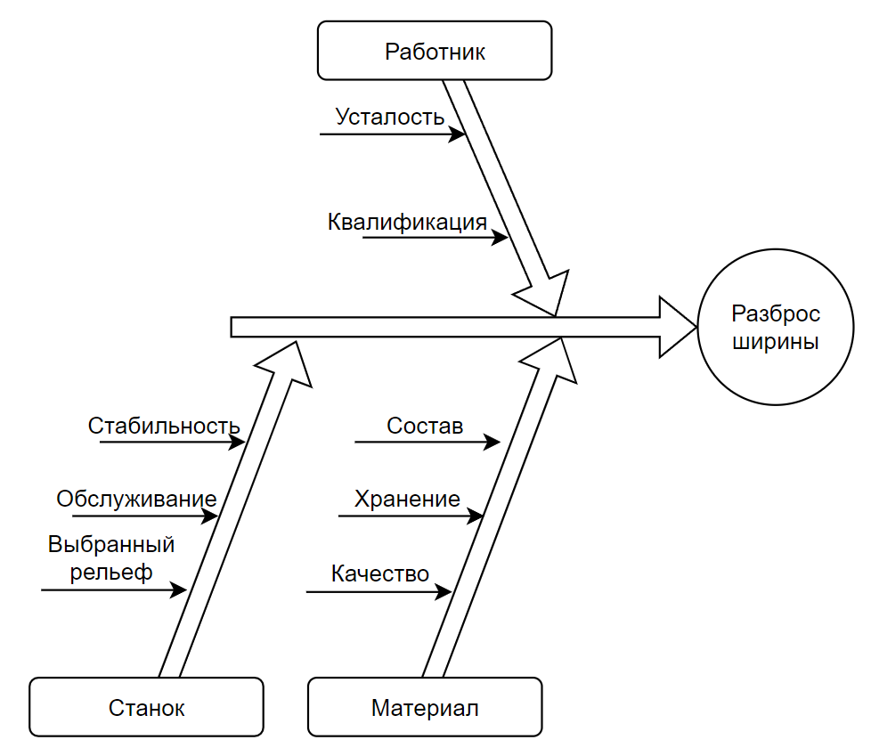

Рис. 2.1 – Диаграмма Исикавы

Из диаграммы можно определить основные причины, из-за которых возникает разброс ширины такого продукта как бумажное полотенце. Также была собрана статистика по возможным причинам несоответствия ширины стандарту в некоторых экземплярах, которая представлена в табл. 2.2.

Табл. 2.2 – Статистика причин дефектов

|  |  |
| --- | --- |
| Причина | Количество дефектов |
| Усталость работника | 1 |
| Подготовка работника | 2 |
| Стабильность станка | 20 |
| Обслуживание станка | 5 |
| Выбранный рисунок рельефа | 3 |
| Хранение бумаги | 6 |
| Качество бумаги | 7 |
| Состав бумаги | 2 |

На основе собранных в табл. 2 данных была построена диаграмма Парето, представленная на рис. 2.2.

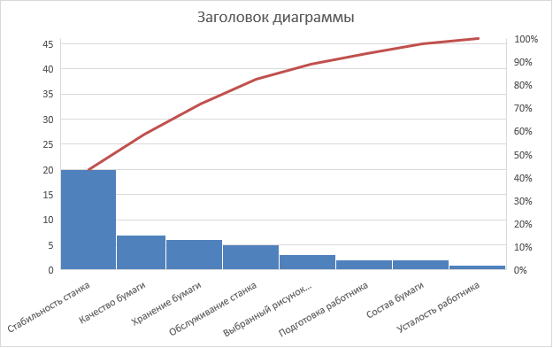

Рис. 2.2 – Диаграмма Парето

Из диаграммы можно сделать вывод, что в 80% случаев причинами высокого разброса ширины изделия являются:

* Стабильность станка
* Качество бумаги
* Хранение бумаги
* Обслуживание станка

Из этих данных можно определить, какие процессы в производстве необходимо улучшить, чтобы уменьшить количество дефектов.

В табл. 2.3 представлено операциональное определение статуса объекта («ширина бумажного соответствует заданному значению»). Операциональное определение – это определение смысла выражения на языке операций, с помощью которых этот смысл может быть проверен. Оно позволяет придать выражению однозначность.

Таблица 2.3 – Операционное определение

|  |  |  |  |
| --- | --- | --- | --- |
| ISO 9000 | | ОПЕРАЦИИ | |
| ТЕРМИН | ОПРЕДЕЛЕНИЕ |
| Требовани  е | Потребность или ожидание, которое установлено (задано), обычно  предполагается или является обязательным | Обеспечить ширину бумажного полотенца, равную 𝜇0 мм. | |
| Испытани  е | Определение одной или нескольких характеристик в соответствии с процедурой | Произвести 𝑛 измерений характеристики: ширина изделия Г. Измерение осуществить в соответствии с инструкцией ЕКХ000. | |
| Анализ | Деятельность, предпринимаемая для определения пригодности, адекватности и результативности рассматриваемого объекта для достижения поставленных целей |  | Исходные данные  Объем выборки равен n  Число степеней свободы v = n − 1  Выбрать уровень значимости a  Табличные данные и вычисления Определить по таблице А2 квантили распределения Стьюдента с *n* степенями свободы уровней (1-*a*) и (1-*a*/2) соответственно  𝑡1−*a*(v)  𝑡1−*a* / 2(v) |
|  |  |  | Вычислить среднеарифметическое значение (выборочное среднее) $\overline{x}=\frac{1}{n}\sum{x}$ |
|  |  |  | Вычислить выборочное стандартное (среднеквадратичное) отклонение $S=\sqrt{({\sum{(x-\tilde{x}})}^{2}/(n-1)}$ |
| Несоответствие | Невыполнение требования | 2. | Сравнить выборочное среднее значения x̅ с заданным значением 0 при неизвестной дисперсии, для рассматриваемого случая, когда возможны отклонения в обе стороны. Предположение равенства выборочного среднего и заданного значений (нулевая гипотеза) отклоняется, если: |

## Выводы

В ходе выполнения данной работы были составлены критерии одной из характеристик качества бумажных полотенец с использованием статистического метода для нахождения несоответствий и выявления средних показателей, а также диаграммы Исикавы, показывающей причины дефекта товара, и диаграммы Парето, показывающей наиболее проблемные причины дефектов. Операционное определение статуса бумажных полотенец было выявлено на основе этих исследований.

# 